МИНИСТЕРСТВО ПРОСВЕЩЕНИЯ РОССИЙСКОЙ ФЕДЕРАЦИИ
‌Министерство образования Оренбургской области‌‌
‌Управление образования МО Ташлинский район‌​
МБОУ Алексеевская СОШ

РАССМОТРЕНО  на заседании педагогического совета  ________________________  Л.В. Балабуева  Протокол №1 от «30» 08 2023 г. | СОГЛАСОВАНО  заместитель директора  ________________________  Т.Ф. Горбатова  Протокол №1 от «30» 08 2023 г. | УТВЕРЖДЕНО  Директор  ________________________  Л. В. Балабуева  Приказ №123 от «30» 08 2023 г.

‌

Рабочая программа
элективного курса по математике

«Методы решения нестандартных задач»

для 11 класса

Количество часов по учебному плану 1 час в неделю (всего 34 часов)

​

с. Алексеевка‌ 2023‌​

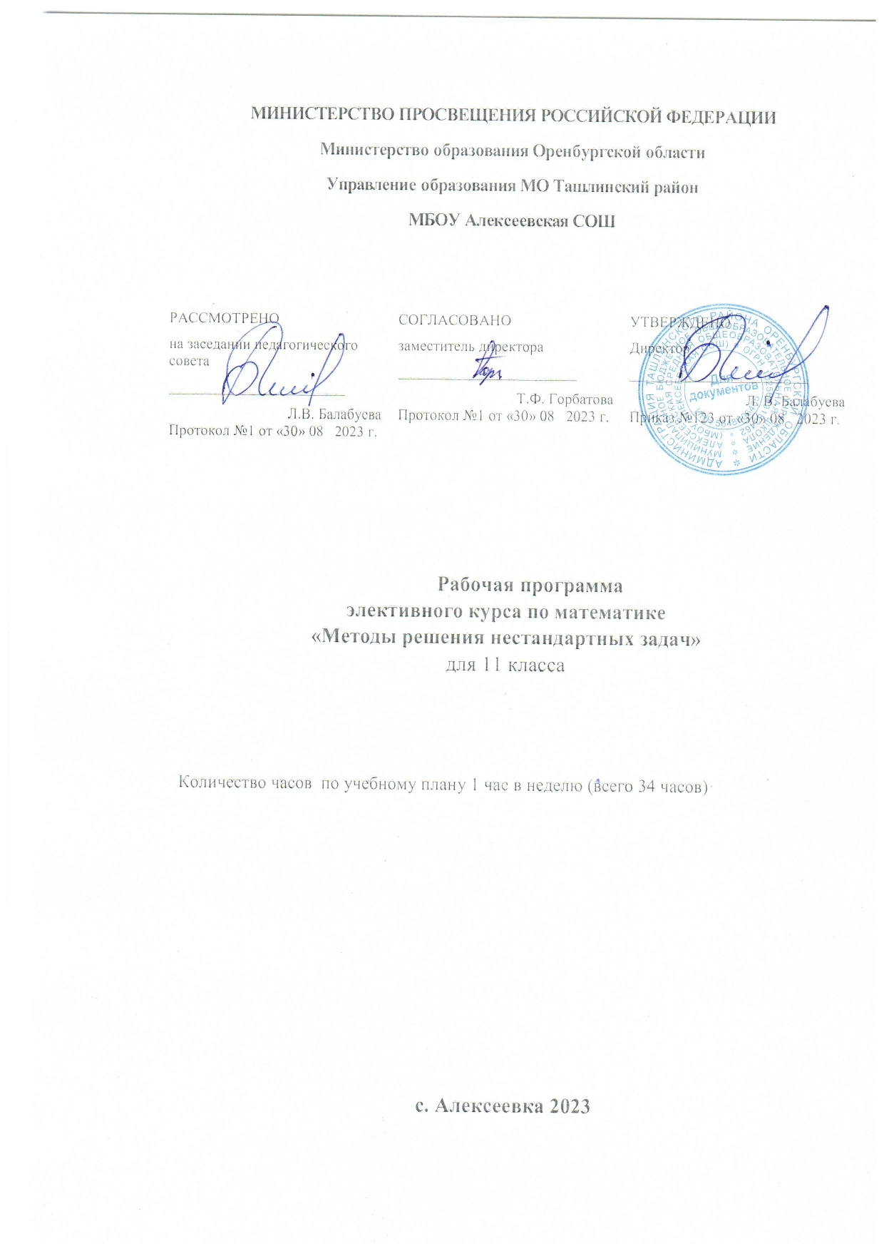Пояснительная записка.
Рабочая программа по элективному курсу «Методы решения нестандартных задач» ориентирована на обучающихся 11 класса и составлена на основе:
- Федерального закона от 29.12.2012 года № 273 – ФЗ «Об образовании в Российской Федерации» с изменениями и дополнениями;
- Порядка организации и осуществления образовательной деятельности по основным общеобразовательным программам – образовательным программам начального общего, основного общего и среднего общего образования (приказ Минпросвещения России № 115 от 22 марта 2021 года);
- Федерального государственного образовательного стандарта основного общего образования, утверждённым приказом Министерства образования и науки Российской Федерации от 17 декабря 2010 года № 1897, с изменениями и дополнениями ) (далее - ФГОС ООО);
- Основной образовательной программы среднего общего образования МБОУ Алексеевская СОШ.
На изучение элективного курса «Методы решения нестандартных задач» в 11 классе отводится 1 час в неделю, 34 часов в год (34 учебных недель).

Цель освоения программы элективного курса в 11 классе - обеспечение возможности успешной сдачи государственной итоговой аттестации по программе среднего общего образования.

Планируемые результаты освоения курса
«Решение нестандартных задач по математике»
Программа предполагает достижение выпускниками старшей школы следующих личностных, метапредметных и предметных результатов.
В личностных результатах сформированность:
− целостного мировоззрения, соответствующего современному уровню развития науки математики и общественной практики ее применения;
− основ саморазвития и самовоспитания в соответствии с общечеловеческими ценностями и идеалами гражданского общества; готовности и способности к самостоятельной, творческой и ответственной деятельности с применением методов математики;
− готовности и способности к образованию, в том числе самообразованию, на протяжении всей жизни; сознательного отношения к непрерывному образованию как условию успешной профессиональной и общественной деятельности на основе развитой мотивации учебной деятельности и личностного смысла изучения математики, заинтересованности в приобретении и расширении математических знаний и способов действий,
− осознанности в построении индивидуальной образовательной траектории;
− осознанного выбора будущей профессии, ориентированной на применение математических методов и возможностей реализации собственных жизненных планов; отношения к профессиональной деятельности как к возможности участия в решении личных, общественных, государственных, общенациональных проблем;
− логического мышления: критичности (умение распознавать логически некорректные высказывания), креативности (собственная аргументация, опровержения, постановка задач, формулировка проблем, работа над исследовательским проектом и др.).
Личностные результаты отражают, в том числе в части:
Патриотического воспитания:
проявлением интереса к прошлому и настоящему российской математики, ценностным отношением к достижениям российских математиков и российской математической школы, к использованию этих достижений в других науках и прикладных сферах.
Гражданского воспитания и нравственного воспитания детей на основе российских традиционных ценностей:
готовностью к выполнению обязанностей гражданина и реализации его прав, представлением о математических основах функционирования различных структур, явлений, процедур гражданского общества (выборы, опросы и пр.); готовностью к обсуждению этических проблем, связанных с практическим
применением достижений науки, осознанием важности морально-этических принципов в деятельности учёного.
Популяризации научных знаний среди детей (Ценности научного познания):
ориентацией в деятельности на современную систему научных представлений об основных закономерностях развития человека, природы и общества, пониманием математической науки как сферы человеческой деятельности, этапов её развития и значимости для развития цивилизации; овладением языком математики и математической культурой как средством познания мира; овладением простейшими навыками исследовательской деятельности.
Физического воспитания и формирования культуры здоровья
готовностью применять математические знания в интересахсвоего здоровья, ведения здорового образа жизни (здоровое питание, сбалансированный режим занятий и отдыха, регулярная физическая активность); сформированностью навыка рефлексии, признанием своего права на ошибку и такого же права другого человека.
Трудового воспитания и профессионального самоопределения
установкой на активное участие в решении практических задач математической направленности, осознанием важности математического образования на протяжении всей жизни для успешной профессиональной деятельности и развитием необходимых умений; осознанным выбором и построением индивидуальной траектории образования и жизненных планов с учётом
личных интересов и общественных потребностей.
Экологического воспитания
ориентацией на применение математических знаний для решения задач в области сохранности окружающей среды, планирования поступков и оценки их возможных последствий для окружающей среды; осознанием глобального характера экологических проблем и путей их решения.
Эстетического воспитания:
способностью к эмоциональному и эстетическому восприятию математических объектов, задач, решений, рассуждений; умению видеть математические закономерности в искусстве.

Метапредметные результаты освоения программы представлены тремя группами универсальных учебных действий (УУД).
Регулятивные универсальные учебные действия.
− способность самостоятельно ставить цели учебной и исследовательской, проектной деятельности, планировать, осуществлять, контролировать и оценивать учебные действия в соответствии с поставленной задачей и условиями ее выполнения;
− умения самостоятельно планировать альтернативные пути достижения целей, осознанно выбирать наиболее эффективные способы решения учебных и познавательных задач.
Познавательные универсальные учебные действия.
− умения находить необходимую информацию, критически оценивать и интерпретировать информацию в различных источниках (в справочниках, литературе, Интернете), представлять информацию в различной форме (словесной, табличной, графической, символической), обрабатывать, хранить и передавать информацию в соответствии с познавательными или коммуникативными задачами;
− навыков осуществления познавательной, учебно-исследовательской и проектной деятельности, навыками разрешения проблем; способность и готовность к самостоятельному поиску методов решения практических задач, применению различных методов познания;
− владения навыками познавательной рефлексии как осознания совершаемых действий и мыслительных процессов, их результатов и оснований, границ своего знания и незнания, новых познавательных задач и средств их достижения.
Коммуникативные универсальные учебные действия.
− умения продуктивно общаться и взаимодействовать в процессе совместной деятельности, учитывать позиции других участников деятельности, эффективно разрешать конфликты;
− владения языковыми средствами – умения ясно, логично и точно излагать свою точку зрения, использовать адекватные языковые средства.
В предметных результатах сформированность:
− представлений о математике как части мировой культуры и о месте математики в современной цивилизации, о способах описания на математическом языке явлений реального мира;
− представлений о математических понятиях как о важнейших математических моделях, позволяющих описывать и изучать разные процессы и явления; понимание возможности аксиоматического построения математических теорий;
− умений применения методов доказательств и алгоритмов решения; умения их применять, проводить доказательные рассуждения в ходе решения задач;
− стандартных приемов решения рациональных и иррациональных, показательных, логарифмических, степенных, тригонометрических уравнений и неравенств, их систем;
− умений обосновывать необходимость расширения числовых множеств (целые, рациональные, действительные, комплексные числа) в связи с развитием алгебры (решение уравнений, основная теорема алгебры);
− умений описывать круг математических задач, для решения которых требуется введение новых понятий (степень, арифметический корень, логарифм; синус, косинус, тангенс, котангенс; арксинус, арккосинус, арктангенс, арккотангенс; решать практические расчетные задачи из окружающего мира, включая задачи по социально-экономической тематике, а также из смежных дисциплин;
− умений приводить примеры реальных явлений (процессов), количественные характеристики которых описываются с помощью функций; использовать готовые компьютерные программы для иллюстрации зависимостей; описывать свойства функций с опорой на их графики; соотносить реальные зависимости из окружающей жизни и из смежных дисциплин с элементарными функциями, делать выводы о свойствах таких зависимостей;
− умений объяснять на примерах суть методов математического анализа для исследования функций; объяснять геометрический, и физический смысл производной; пользоваться понятием производной для решения прикладных задач и при описании свойств функций.
Результаты изучения элективного курса по выбору обучающихся должны отражать:
1) развитие личности обучающихся средствами предлагаемого для изучения учебного предмета, курса: развитие общей культуры обучающихся, их мировоззрения, ценностно-смысловых установок, развитие познавательных, регулятивных и коммуникативных способностей, готовности и способности к саморазвитию и профессиональному самоопределению;
2) овладение систематическими знаниями и приобретение опыта осуществления целесообразной и результативной деятельности;
3) развитие способности к непрерывному самообразованию, овладению ключевыми компетентностями, составляющими основу умения: самостоятельному приобретению и интеграции знаний, коммуникации и сотрудничеству, эффективному решению (разрешению) проблем, осознанному использованию информационных и коммуникационных технологий, самоорганизации и саморегуляции;
4) обеспечение академической мобильности и (или) возможности поддерживать избранное направление образования;
5) обеспечение профессиональной ориентации обучающихся.

Содержание элективного курса
Вводное занятие. Знакомство с демовариантами ЕГЭ – 2023 по математике (2 часа)
Знакомство с демо-вариантом по математике профильного уровня
Знакомство с демо-вариантом по математике базового уровня
Тема 1. Решение рациональных уравнений и неравенств. (2 часа)
Свойства степени с целым показателем. Разложение многочлена на множители. Сокращение дроби. Сумма и разность дробей. Произведение и частное дробей. Преобразование иррациональных выражений. Линейное уравнение. Квадратное уравнение. Дробно-рациональное уравнение. Решение рациональных неравенств.
Тема 2. Решение иррациональных уравнений и неравенств. (2 часа)
Иррациональные уравнения. Метод равносильности. Иррациональные неравенства. Алгоритм решения неравенств методом интервалов.
Тема 3. Решение тригонометрических уравнений. (3 часа)
Соотношения между тригонометрическими функциями одного итого же аргумента. Формулы кратных аргументов. Обратные тригонометрические функции. Формулы корней простейших тригонометрических уравнений. Частные случаи решения простейших тригонометрических уравнений. Отбор корней, принадлежащих промежутку. Способы решения тригонометрических уравнений.
Тема 4. Решение показательных и логарифмических уравнений и неравенств. (3 часа)
Свойства степени с рациональным показателем. Логарифм. Свойства логарифмов. Преобразования логарифмических выражений. Показательные уравнения. Методы решения показательных уравнений. Показательные неравенства, примеры решений. Логарифмические уравнения. Метод равносильности. Логарифмические неравенства.
Тема 5. Производная и первообразная. (3 часа)
Правила нахождения производной; применение первообразной для нахождения площадей фигур, для нахождения наибольшего и наименьшего значений функции.
Тема 6. Вероятность и комбинаторика в заданиях ЕГЭ по математике ( 7часов)
Задачи на определение вероятности порядка наступления события. Вероятность произведения и суммы событий. Частота элементарных событий. Решение задач по формуле полной вероятности. Использование комбинированных методов решения задач
Тема 7. Задания с параметрами в школьном курсе математики (4 часа)
Решение линейных уравнений и неравенств с параметрами. Решение уравнений и неравенств с параметрами не выше второй степени. Решение простейших рациональных уравнений и неравенств с параметрами. Функционально-графический метод решения уравнений с параметрами.
Тема 8. Решение текстовых задач. (4 часа)
Задачи на движение. Задачи на работу. Задачи на десятичную запись числа. Задачи на проценты. Задачи на концентрацию, смеси и сплавы. Практико-ориентированные задачи.
Тема 9. Решение стереометрических задач. (3 часа)
Задачи на построение сечений. Решение задач на нахождение площадей и объёмов многогранников. Решение задач на нахождение площадей и объёмов тел и поверхностей вращения.
Тема 10. Заключительное занятие. Подведение итогов.(1 час)

Тематическое планирование.

№ п/п | Название раздела, темы | Общее кол-во часов
1 | Вводное занятие. Знакомство с демовариантом ЕГЭ – 2023 по математике | 2
2 | Тема 1. Решение рациональных уравнений и неравенств. | 2
3 | Тема 2. Решение иррациональных уравнений и неравенств. | 2
4 | Тема 3. Решение тригонометрических уравнений. | 3
5 | Тема 4. Решение показательных и логарифмических уравнений и неравенств. | 3
6 | Тема 5. Производная и первообразная. | 3
7 | Тема 6. Вероятность и комбинаторика в заданиях ЕГЭ по математике. | 7
8 | Тема 7. Задания с параметрами в школьном курсе математики. | 4
9 | Тема 8. Решение текстовых задач. | 4
10 | Тема 9. Решение стереометрических задач. | 3
11 | Тема 10. Заключительное занятие. Подведение итогов. | 1
 | ИТОГО: | 34 часа
Календарно-тематическое планирование элективного курса
«Методы решения нестандартных задач» в 11 классе.
Используемый материал, интернет-ресурсы при проведении элективного курса:
1. Видеоуроки математики — канал с видеоуроками по математике.
2. Сдам ГИА: решу ЕГЭ — лучший онлайн-тренажёр с решениями заданий.
3. Яндекс.Репетитор — тренировочные варианты онлайн.
4. alleng.org/edu/math3.htm — книги в формате pdf.
5. 4ege.ru/video-matematika/50912… — видеокурс с теорией и практикой

№ п/п | Название раздела, темы | Кол-во часов | Дата проведения
 |  |  | по плану | фактически
Вводное занятие. Знакомство с демовариантом ЕГЭ – 2023 ( 2 часа)
1 | Знакомство с демовариантом по математике профильного уровня | 1
2 | Знакомство с демовариантом по математике базового уровня | 1
Тема 1. Решение рациональных уравнений и неравенств ( 2 часа )
3 | Линейное уравнение. Квадратное уравнение. Неравенства. | 1
4 | Дробно-рациональное уравнение и неравенства | 1
Тема 2. Решение иррациональных уравнений и неравенств ( 2 часа )
5 | Иррациональные уравнения и неравенства. Метод равносильности. | 1
6 | Иррациональные уравнения и неравенства. Метод интервалов. | 1
Тема 3. Решение тригонометрических уравнений ( 3 часа )
7 | Тригонометрические уравнения. Отбор корней, принадлежащих промежутку. | 1
8 | Решения тригонометрических уравнений. | 1
9 | Решение тригонометрических уравнений повышенного уровня. | 1
Тема 4. Решение показательных и логарифмических уравнений и неравенств ( 3 часа )
10 | Показательные уравнения и неравенства. Методы решения показательных уравнений и неравенств. | 1
11 | Логарифмические уравнения и неравенства. Методы решения логарифмических уравнений и неравенств. | 1
12 | Логарифмические и показательные уравнения и неравенства. | 1
Тема 5. Производная и первообразная ( 3 часа)
13 | Геометрический смысл производной. | 1
14 | Применение производной для нахождения наибольшего и наименьшего значения функции. | 1
15 | Применение первообразной для нахождения площадей фигур. | 1
Тема 6. Вероятность и комбинаторика в заданиях ЕГЭ по математике ( 7 часов)
16 | Задачи на определение вероятности порядка наступления события. | 1
17 | Вероятность произведения и суммы событий | 1
18 | Частота элементарных событий | 1
19 | Решение задач по формуле полной вероятности | 1
20 | Использование комбинированных методов решения задач | 1
21 | Решение вероятностных задач формата ЕГЭ - 2023 | 1
22 | Решение вероятностных задач формата ЕГЭ - 2023 | 1
Тема 7. Задания с параметрами в школьном курсе математики ( 4 часа)
23 | Решение линейных уравнений и неравенств с параметрами. | 1
24 | Решение уравнений с параметрами не выше второй степени. | 1
25 | Решение простейших рациональных уравнений и неравенств с параметрами. | 1
26 | Функционально-графический метод решения уравнений с параметрами. | 1
Тема 8. Решение текстовых задач ( 4 часа)
27 | Задачи на движение и задачи на работу. | 1
28 | Задачи на концентрацию, на смеси и сплавы. | 1
29 | Решение задач на банковские кредиты. | 1
30 | Практико-ориентированные финансовые задачи. | 1
Тема 9. Решение стереометрических задач ( 3 часа)
31 | Задачи на построение сечений. | 1
32 | Решение задач на нахождение площадей и объёмов многогранников. | 1
33 | Решение задач на нахождение площадей и объёмов тел и поверхностей вращения. | 1
Тема 10. Заключительное занятие. Подведение итогов ( 1 час)
34 | Итоговая проверочная работа формата ЕГЭ. | 1
 | ИТОГО: | 34 часа

Скачано с www.znanio.ru

